奖助学金操作手册--教师端
PC端地址：http://tdxy-xg.q-edu.net/
移动端：企业微信--工作台--学工服务平台--输入账号密码进行登录
教师账号：工号
默认密码：Sxtd@123

Pc端

进行奖助审核
登陆后在首页点击“学生工作管理”
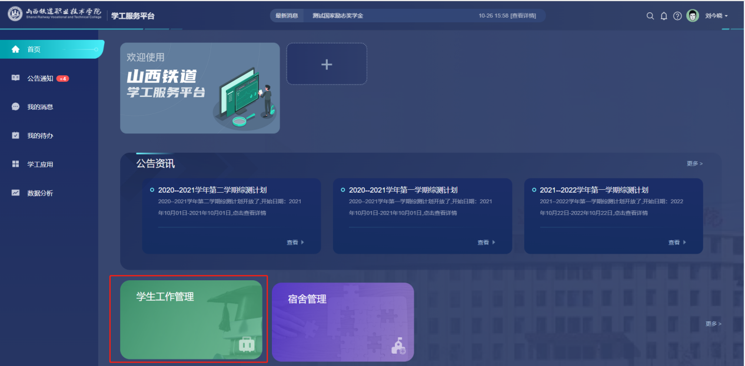
点击左侧菜单“学生资助管理”--“奖助学金”--“奖助审核”--“进行奖助审核”，点击对应角色后面的“审核”按钮进入“待处理”界面，对学生数据进行审核
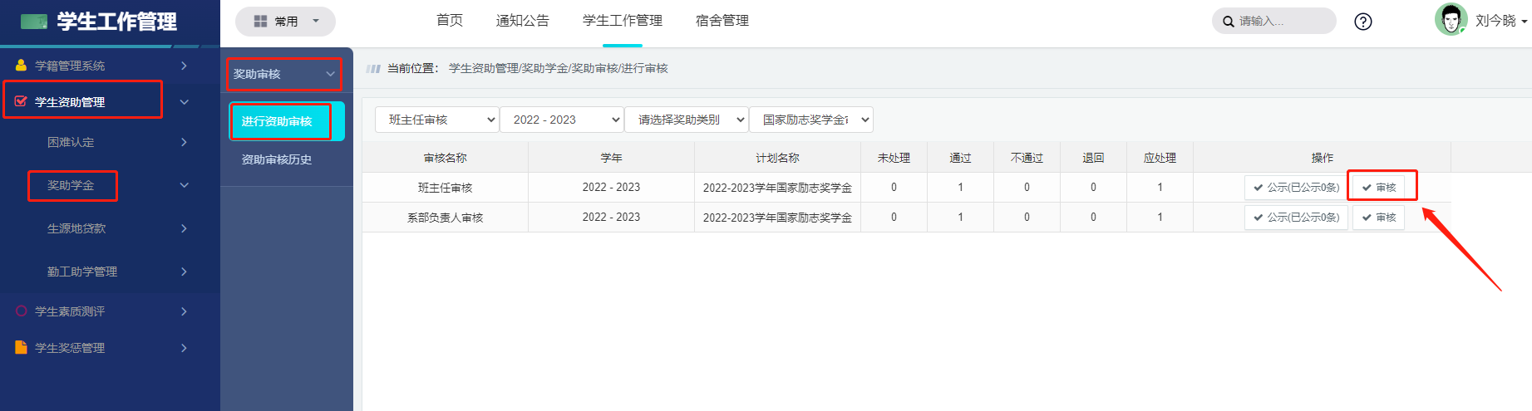
- 点击“审核”，页面会弹出对应文本编辑框，根据内容填写审核意见后，点击保存，完成审核。页面如图所示：
通过：通过本节点审核
不通过：该生申请不通过，失去本次计划下申请资格，不可再次申请
退回：退回给学生，学生重新编辑后可再次提交
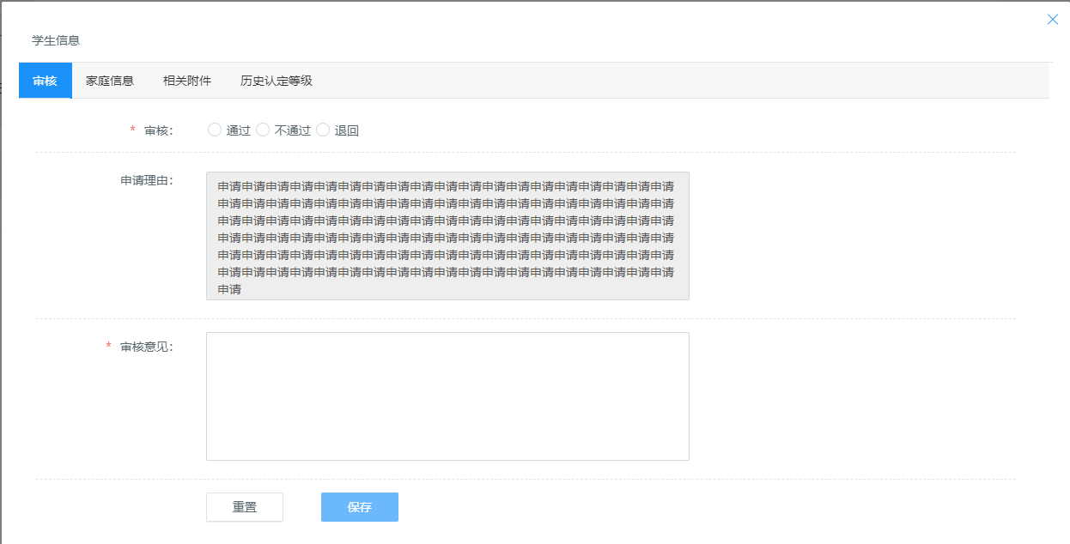
注：审核时会显示学生申请表上需要填的相关信息，若数据有误请联系学工部负责人
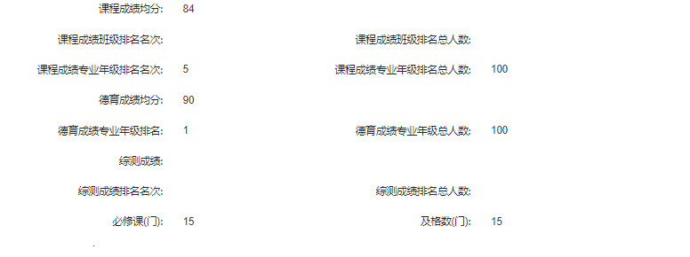
2）在“已处理”中右上角“更多操作”选择“导出”，可对学生相关信息进行导出，页面如图所示：
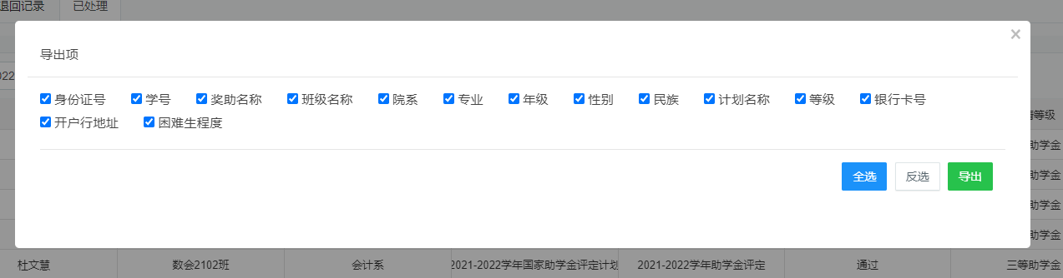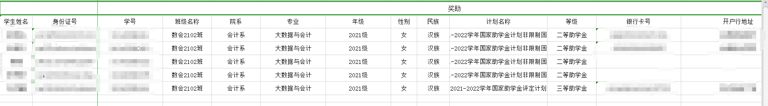

奖助审核历史
在该页面可以查看到学生提交后的审核历史，包含通过、不通过、退回等历史说明，页面如下：
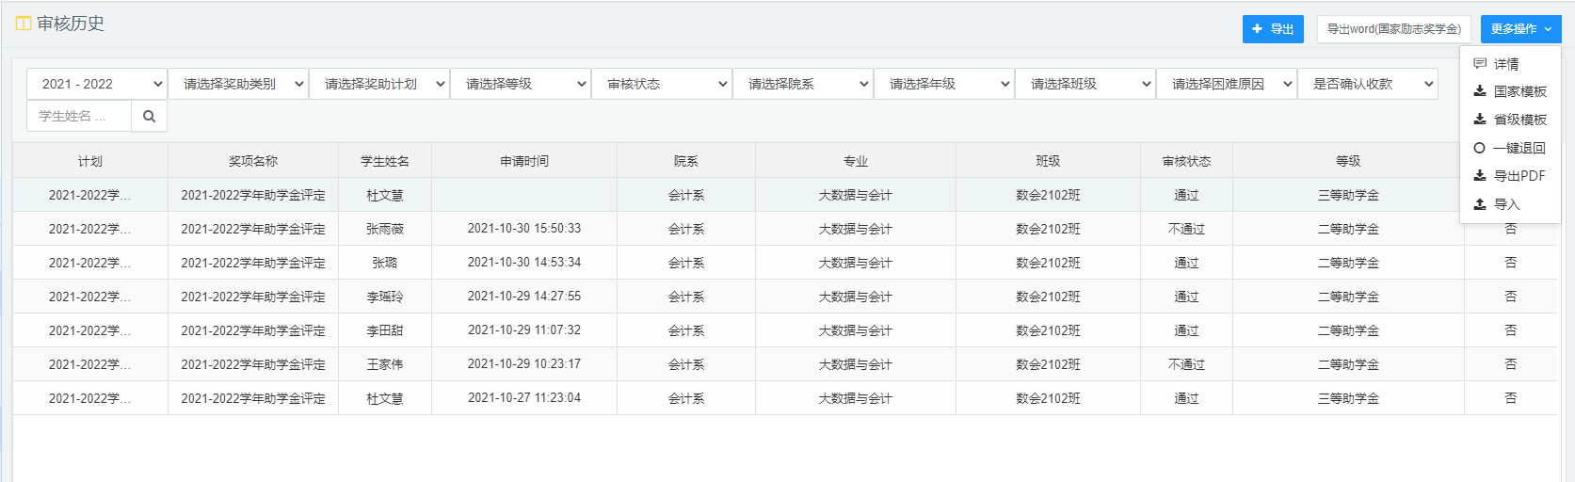
1）点击“详情”，可以看到单个学生在该计划的填报内容，页面如下：
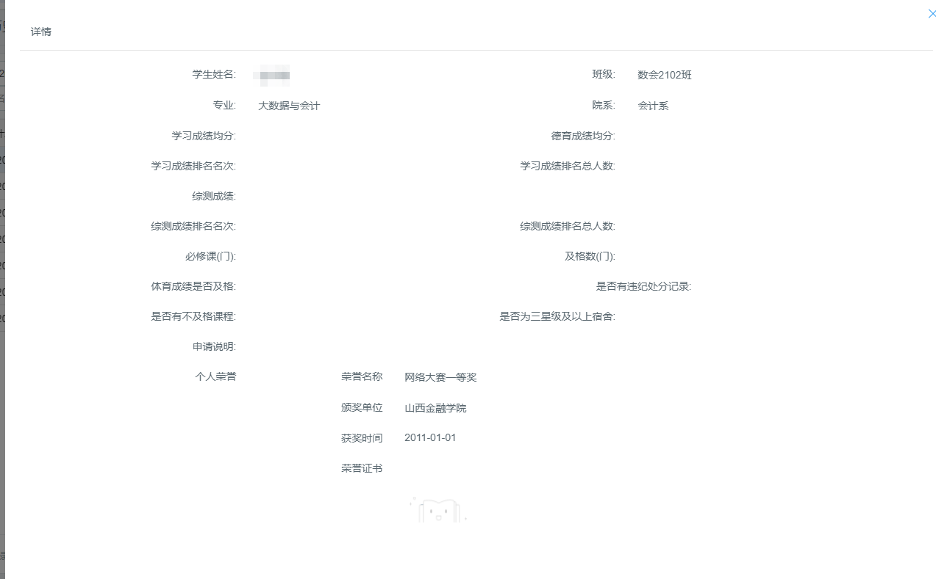
2）点击“导出”，根据筛选条件进行筛选，会对审核内容进行导出，页面如图：
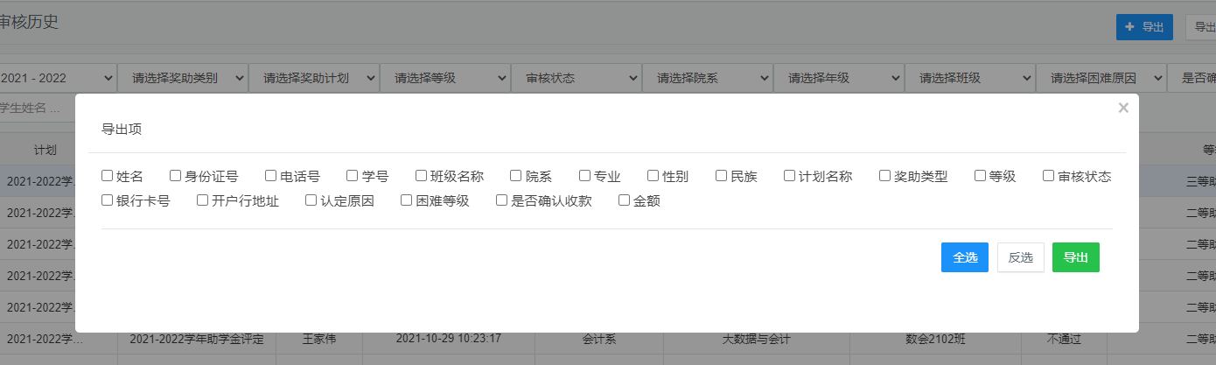
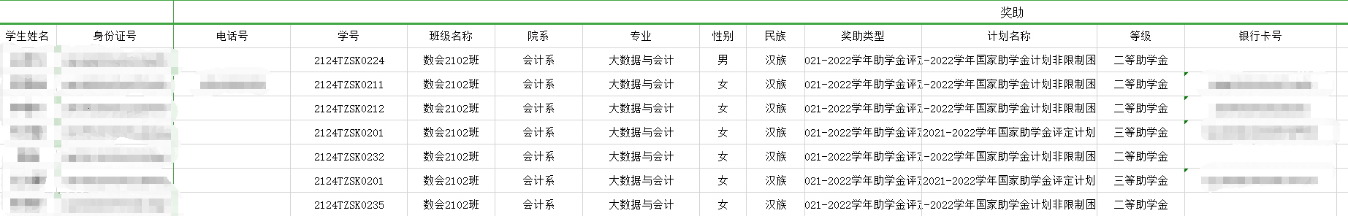

奖助结果公示
学生处审核公示后，学生或其他教师点击奖助结果公示，就可以看到计划的公示名单，页面如图：
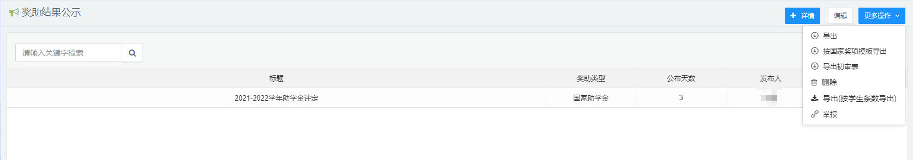
- 点击“详情”，可以看到该公示下的详细名单，页面如图：
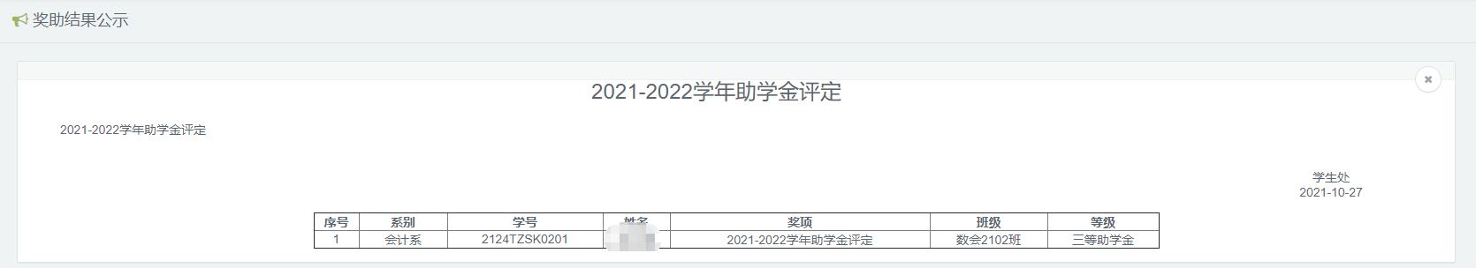
- 点击“导出”可以对公示名单进行导出，页面如图：
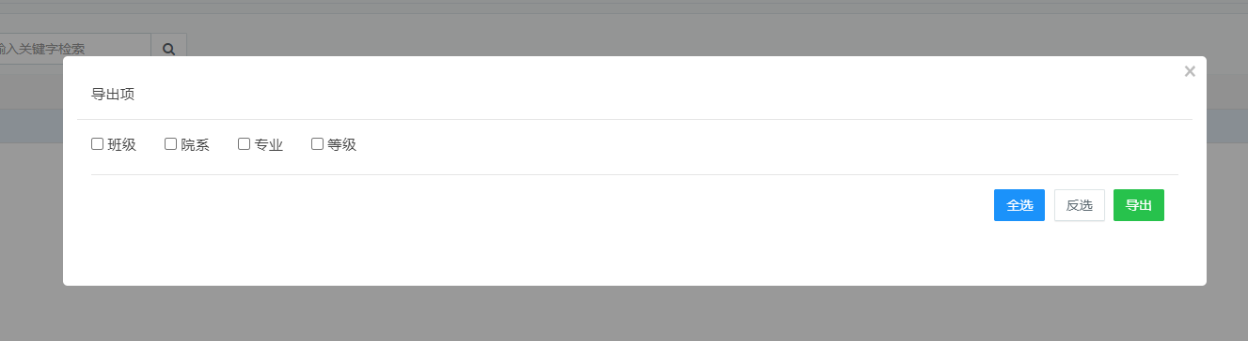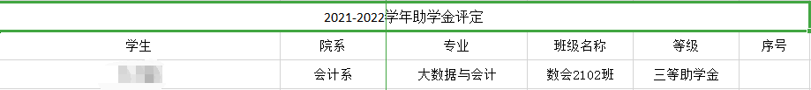

学生荣誉管理
学生荣誉管理是对获奖学生的荣誉管理。学生填写“个人荣誉”后，有权限的老师可以按照筛选条件查看学生的荣誉情况，点击“详情”可以看到学生详细的获奖情况，页面如下：
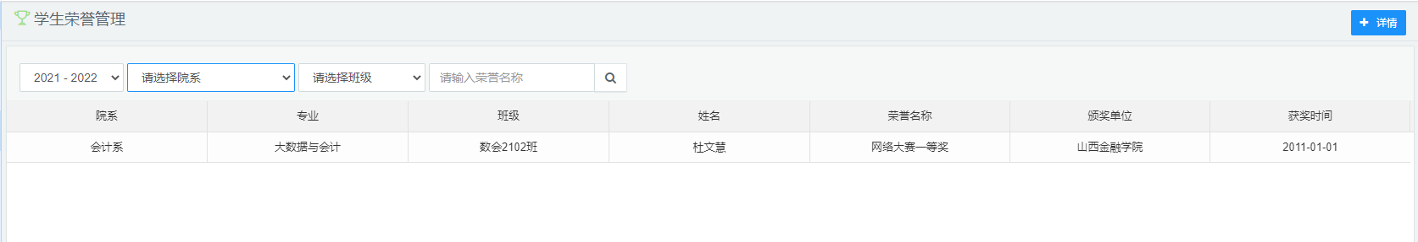
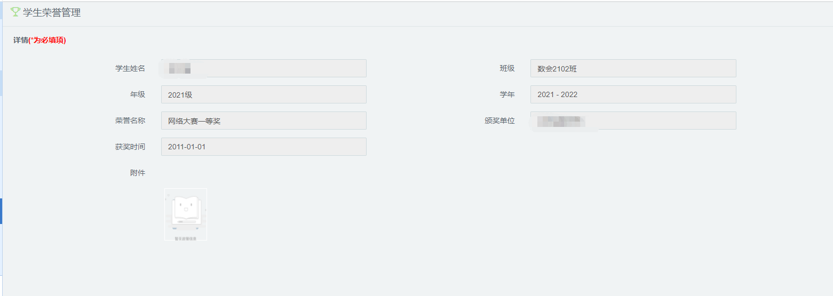

移动端
登陆后点击首页“收藏”右侧“全部”进入系统菜单页
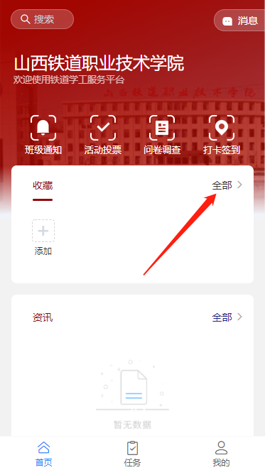
点击“奖助学金”--“进行奖助学金申请审核”
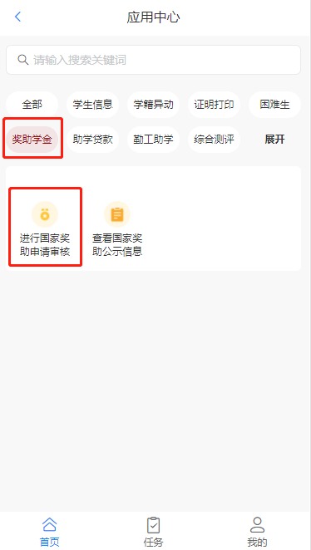
点击“审核”--点击学生信息进行审核即可
通过：通过本节点审核
拒绝：该生申请不通过，失去本次计划下申请资格，不可再次申请
退回上一级：退回给学生，学生重新编辑后可再次提交
注：移动端审核界面里的相关成绩数据显示不完全，暂时只支持审核，不支持成绩等数据查看，数据查看请到pc端查看
